Муниципальное бюджетное учреждение дополнительного образования
Лепим сказку
«Дворец творчества детей и молодежи»
Отдел «Пластические искусства»

Наглядное пособие
«Снеговик»

http://qrcoder.ru/code/?https%3A%2F%2Fdop.edu.orb.ru%2Fmaterials%2Fprogram%2F5182D53787D973773B45DB78D750CFB1&4&0

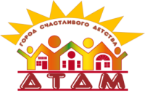
Муниципальное бюджетное учреждение дополнительного образования
«Дворец творчества детей и молодежи»
Отдел «Пластические искусства»

Наглядное пособие
«Снеговик»
к дополнительной общеобразовательной общеразвивающей программе
«Лепим сказку»

Автор-составитель:
Фирсова Светлана Юрьевна
педагог дополнительного образования

г. Оренбург 2019

Пояснительная записка.
Наглядное пособие «Снеговик» разработано к дополнительной общеобразовательной общеразвивающей программе «Лепим сказку» для детей 7 - 10 лет. Пособие разработано к теме программы: «Парад снеговиков», тема рассчитана на 4 часа, на 2 учебных занятия. Пособие адресовано педагогам дополнительного образования и может быть использовано всеми, кто хочет познакомиться с различными видами лепки снеговиков из пластилина.
Цель: Формирование представлений о различных видах рисования пластилиновых снеговиков.

Задачи:
- познакомить с эскизами для рисования пластилином на бумаге и картоне.
- воспитывать потребность в самореализации и саморазвитии, стремление к самостоятельному творчеству, волю в достижении цели, ответственность за конечный результат;
- развивать образное мышление, зрительную память, наблюдательно
- развивать навыки активной самостоятельной деятельности, целенаправленное и ответственное отношение к практической деятельности;

Ожидаемые результаты
- дети обогатят визуальный опыт,
- развитие творческое воображение, фантазию;
В пособии представлены различные эскизы для рисования пластилином. Каждый ребенок и взрослый любит первый снег. Когда выпадет снег начинаются зимние забавы. Самая любимая-это лепка снеговика или снежная баба. Это пособие позволит детям, которые еще не лепили настоящего снеговика из снега, научится его лепить из пластилина в миниатюре. Создать образ своего, неповторимого снеговика, начиная с рисования пластилином.
Живопись пластилином сравнительно новый вид творчества, который очень доступен и понятен как детям, так и взрослым. Сам процесс очень завораживает, заставляет с головой погрузиться в творчество.

Материалы для рисования пластилином
- Пластилин, лучше всего подходит восковой, он более мягкий, легко разминается и размазывается, имеет богатую, яркую палитру.
- Основа для рисования. Это может быть картон, плотная бумага, пластик и даже стекло.
- Всевозможные стеки, палочки, зубочистки.
- Элементы для декора: бусины, бисер, пайетки.
- Медицинский шприц для выдавливания колбасок.
- Влажная тряпочка для рук.
- Доска для лепки, чтобы раскатывать колбаски, лепить мелкие шарики.

Иллюстрации снеговиков.

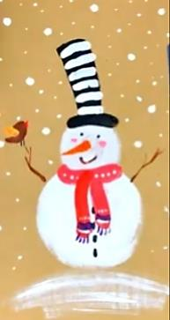

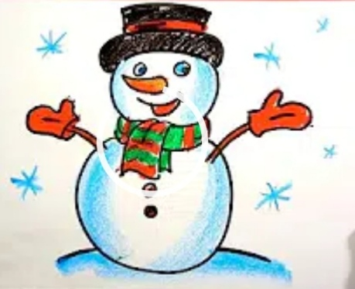

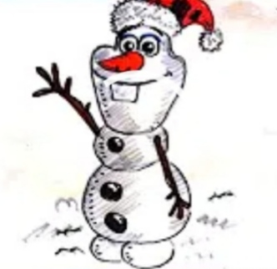

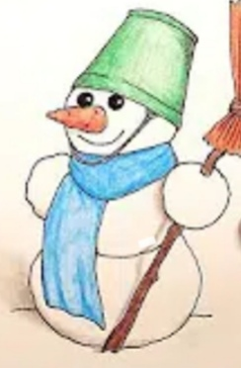

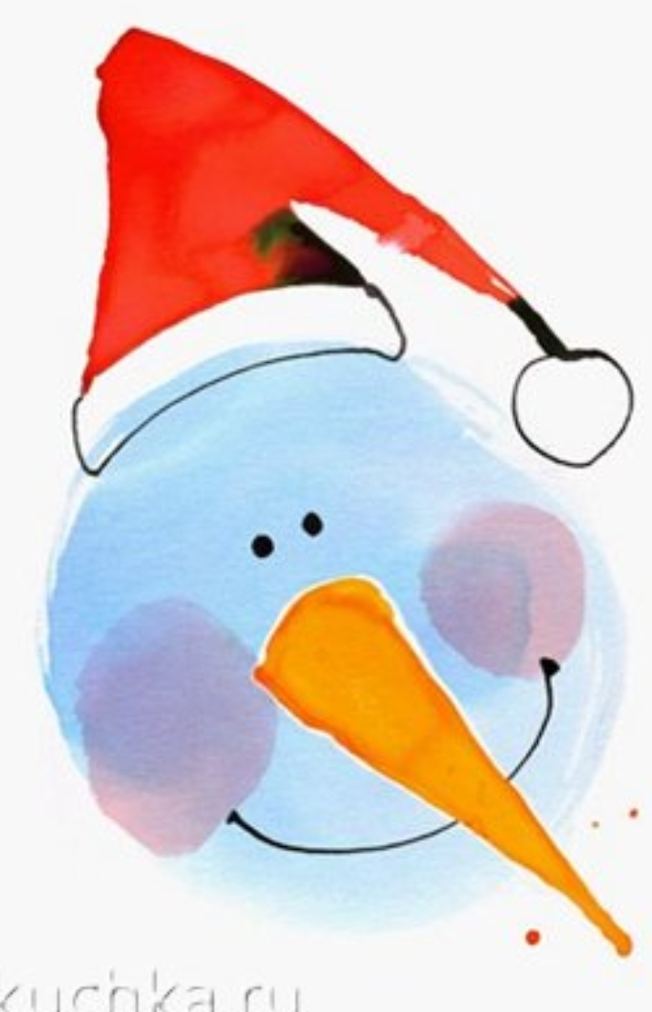

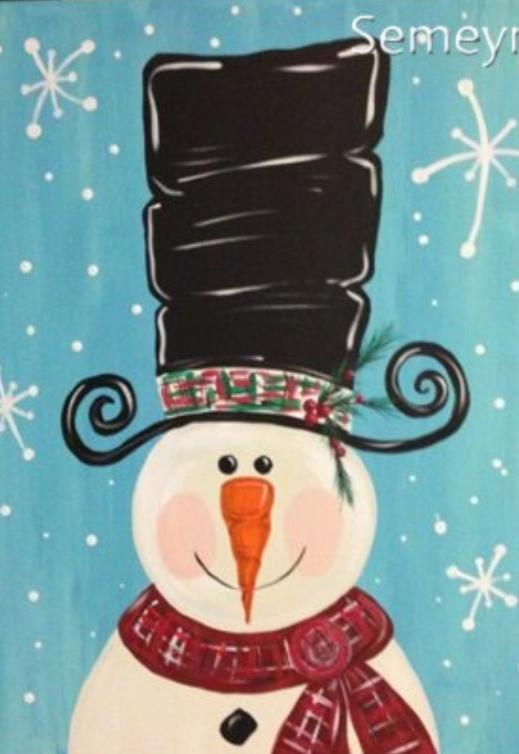
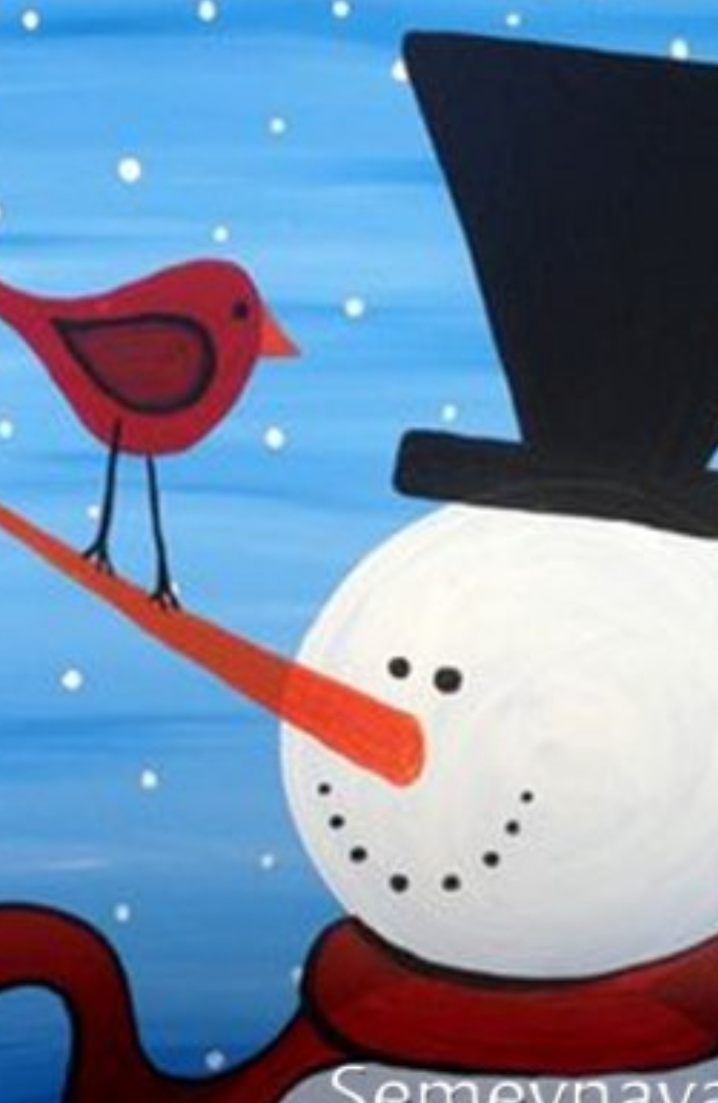
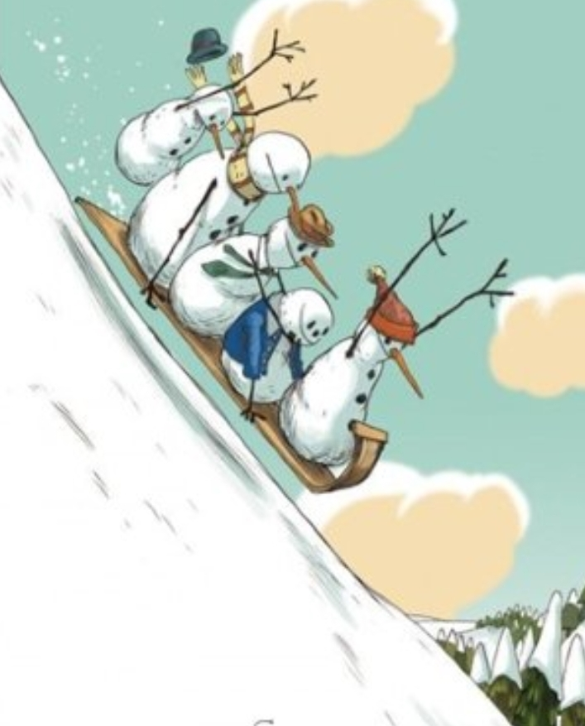

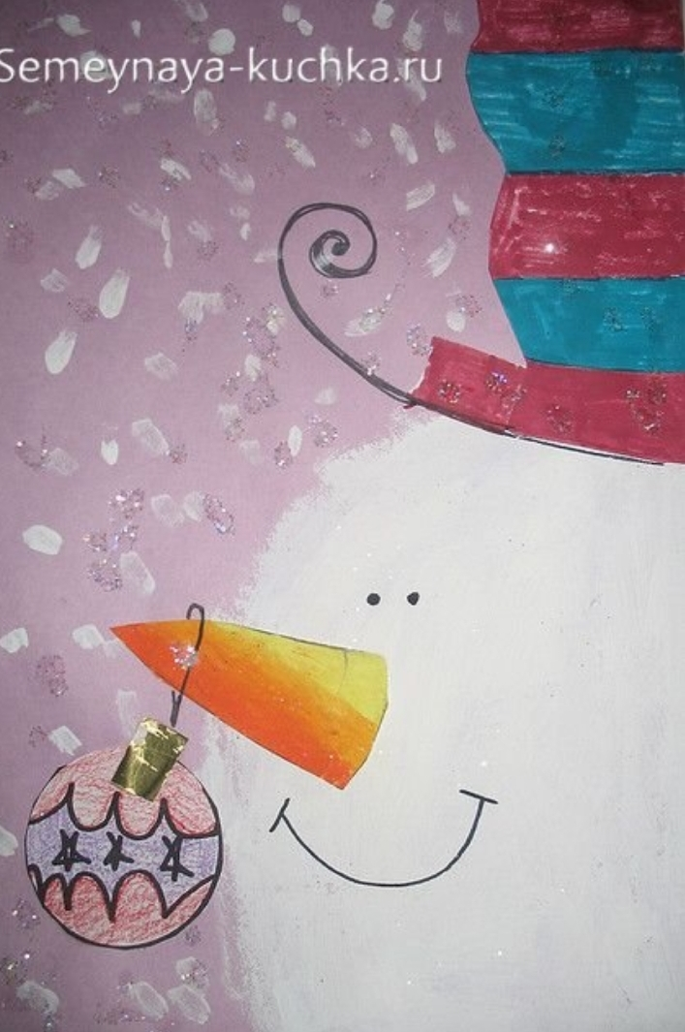
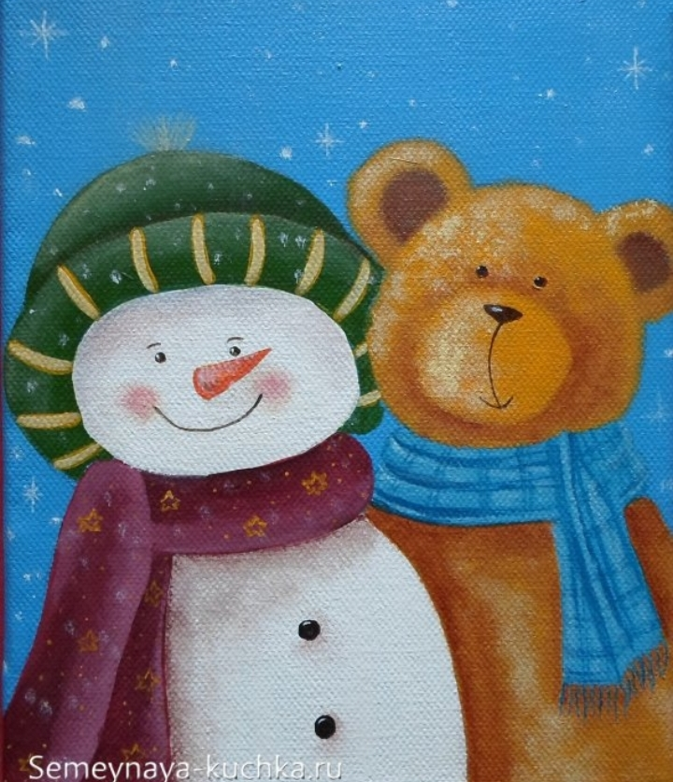

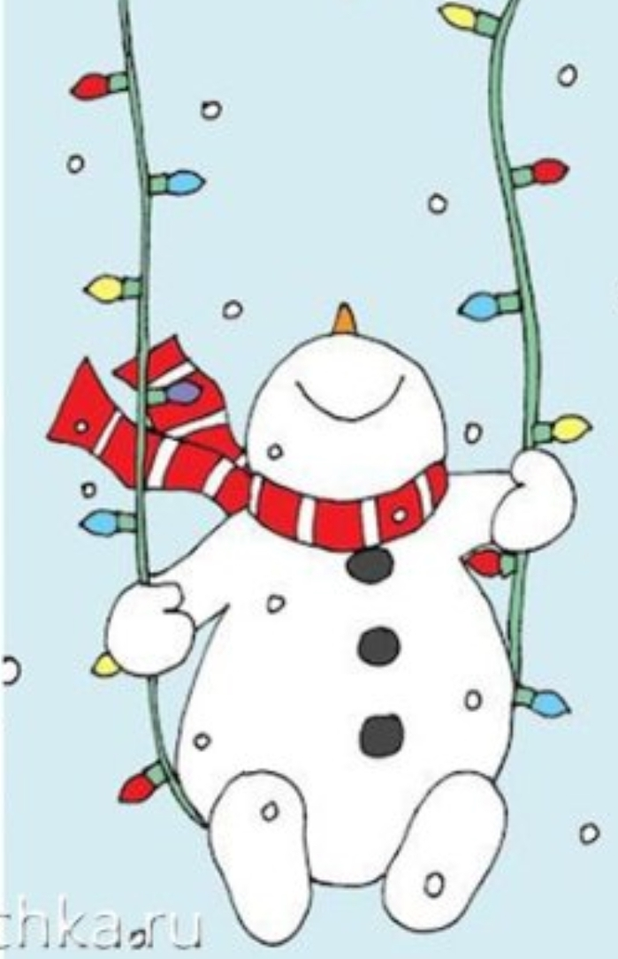

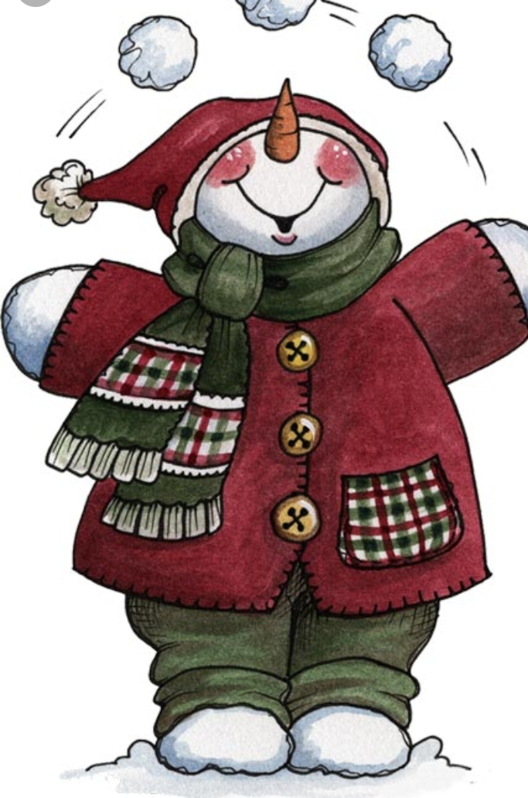

Фирсова Светлана Юрьевна
Наглядное пособие
«Снеговик»

(Наглядное пособие, приложение к
дополнительной общеобразовательной общеразвивающей программе
«Лепим сказку»)
Ответственный за выпуск: Фирсова С.Ю.
Компьютерная верстка: Фирсова С.Ю.

460026, город Оренбург, ул. Карагандинская, 37а,
тел./факс (3532) 70-32-55
е-mail:dvorec@dtdm-oren.ru
официальный сайт: www.dtdm-oren.ru
Отдел «Пластические искусства»
Адрес: переулок Хлебный 2 каб№7
Телефон 77-32-07
эл. почта otdelopi@mail.ru

